**简介：**

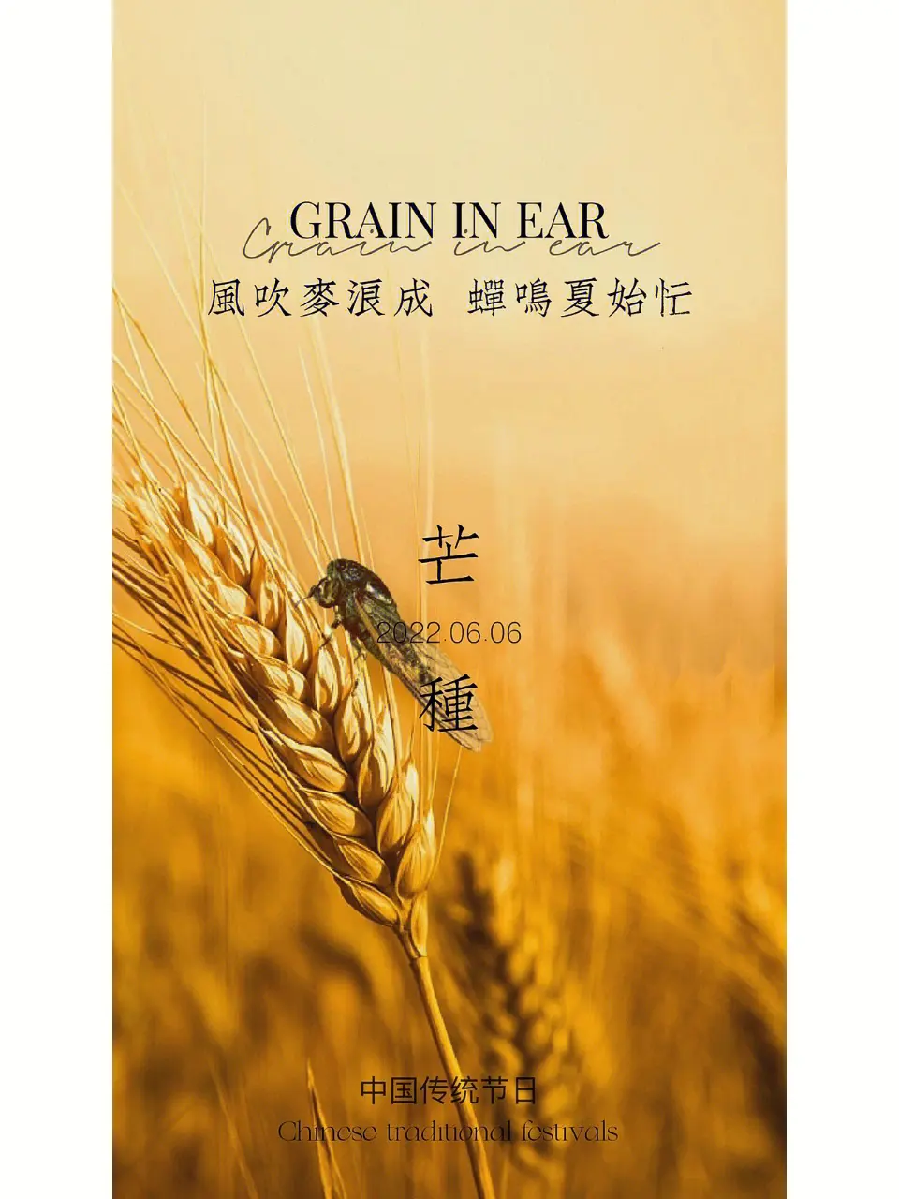

芒种，是二十四节气之第九个节气，夏季的第三个节气，干支历午月的起始。斗指巳，太阳黄经达75°，于每年公历6月5-7日交节。“芒种”含义是“有芒之谷类作物可种，过此即失效”，意思是说芒种节气适合种植有芒的谷类作物，其也是种植农作物时机的分界点，过此即失效。民谚“芒种不种，再种无用”讲的就是这个道理，芒种是一个耕种忙碌的节气，民间也称其为“忙种”，这个时节，正是南方种稻与北方收麦之时。这个时节气温显著升高、雨量充沛、空气湿度大，适宜晚稻等谷类作物种植。农事耕种以“芒种”这节气为界，过此之后种植成活率就越来越低。古代，人们将芒种分为三候：“一候螳螂生，二候鹏始鸣，三候反舌无声。”在这一节气中，螳螂在去年深秋产的卵因感受到阴气初生而破壳生出小螳螂；喜阴的伯劳鸟开始在枝头出现，并且感阴而鸣；与此相反，能够学习其他鸟鸣叫的反舌鸟，却因此时感应到了阴气的出现而停止了鸣叫。

**星象：**

芒种时节，太阳运行至黄经75度到90度之间，（赤经5时，赤纬23度）左右，进入金牛宫-猎户座（Orion）。午夜时分，高悬于子午线的便是金牛宫对面的天蝎宫-蛇夫座

**气象变化：**

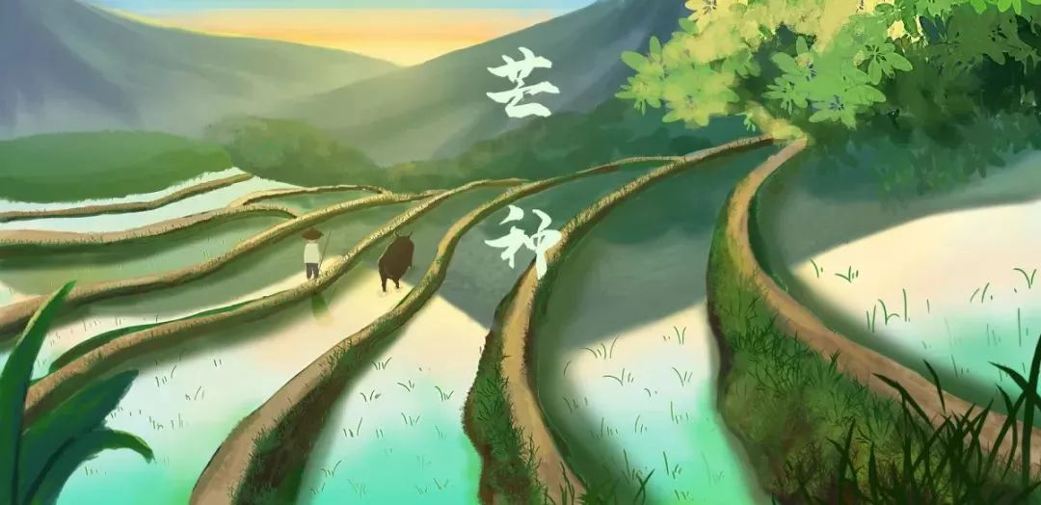

芒种节气的气候特点是气温显著升高、雨量充沛、空气湿度大。这期间高温天气频发，湿度大且多闷热，无论是南方还是北方，都有出现高温天气的可能。芒种节气，中国南方的华南地区东南季风雨带稳定，江南地区进入梅雨，中国北方地区尚未进入雨季。芒种的气象谚语有很多，如“芒种夏至天，走路要人牵”、“芒种落雨，端午涨水”、“芒种夏至是水节，如若无雨是旱天”。在此期间，除了青藏高原和黑龙江最北部的一些地区，还没有真正进入夏季以外，大部分地区的人们，一般来说都能够体验到夏天的炎热。

**节气诗词：**

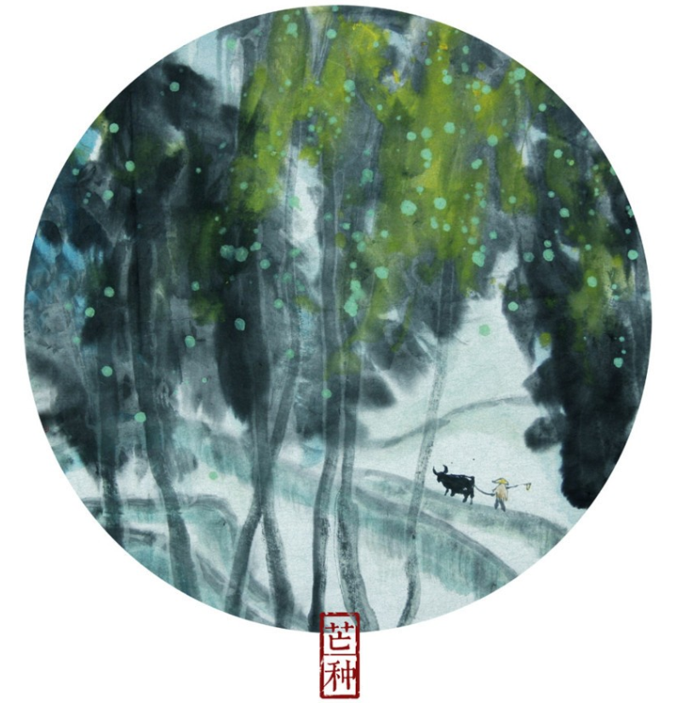

《时雨》（宋）陆游

时雨及芒种，四野皆插秧。家家麦饭美，处处菱歌长。

老我成惰农，永日付竹床。衰发短不栉，爱此一雨凉。

庭木集奇声，架藤发幽香。莺衣湿不去，劝我持一觞。

即今幸无事，际海皆农桑。野老固不穷，击壤歌虞唐。

《梅雨五绝》（宋）范成大

乙酉甲申雷雨惊，乘除却贺芒种晴。插秧先插蚤籼稻，少忍数旬蒸米成。

《咏廿四气诗·芒种五月节》（唐）元稹

芒种看今日，螳螂应节生。彤云高下影，鴳鸟往来声。

渌沼莲花放，炎风暑雨情。相逢问蚕麦，幸得称人情。

《芒种》长卿

河阴荠麦芒愈长，梅子黄时水涨江。王孙但知闲煮酒，村夫不忘禾豆忙。

《伊犁记事诗》（清）洪亮吉

芒种才过雪不霁，伊犁河外草初肥。生驹步步行难稳，恐有蛇从鼻观飞。

**农事活动：**

“芒种”的农事活动讲究“适时而作”。对中国大部分地区来说，芒种一到，夏熟作物要收获，夏播秋收作物要下地，春种的庄稼要管理，收、种、管交叉，是一年中最忙的季节。长江流域“栽秧割麦两头忙”，华北地区“收麦种豆不让晌”，“芒种芒种，样样都忙”。由于小麦成熟期短，收获的时间性强，天气的变化对小麦最终产量的影响极大。这时沿江多雨，黄淮平原也即将进入雨季，芒种前后若遇连阴雨天气及风、雹等，往往使小麦不能及时收割、脱粒和贮藏而导致麦株倒伏、落粒、穗上发芽霉变及“烂麦场”等，使眼看到手的庄稼毁于一旦。所以，“收麦如救火，龙口把粮夺”的农谚正形象地说明了麦收季节的紧张气氛，必须抓紧一切有利时机，抢割、抢运、抢脱粒。“春争日，夏争时”，一般而言，夏播作物播种期以麦收后越早越好，以保证到秋前有足够的生长期。

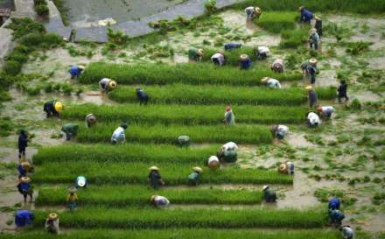

我国各大农业地区的主要农事为：东北区：冬、春小麦灌水追肥巴。稻秧插完。谷子、玉米，高粱、棉花定苗。大豆，甘薯完成第一次铲耥。高粱、谷子，玉米两次铲耥。棉花打叶，水稻锄草，准备追肥，防治病虫害，做好防雹工作。华北区：一般麦田开始收割。夏收夏种同时抓紧。加强棉田管理，治蚜，浇水，追肥。西北区：冬小麦防治病虫。春玉米浇水，中耕，锄草，追肥。谷子中耕锄草，间苗，糜子播种、查苗，补苗。西南区，抢种春作物，及时移栽水稻。抢晴收获夏熟作物。随收、随耕，随种。华中区：抢晴收麦，选留麦种。抢种夏玉米、夏高粱、夏大豆、芝麻等。中稻追肥，发棵末期结合耘耥排水烤田。加强单季晚稻管理，认真除杂。北部地区麦茬稻、江淮之间单季晚稻开始栽插。双季晚稻育秧。防治稻田病虫害。林地培土锄草。华南区：早稻追肥，中稻耘田追肥。晚稻播种，早玉米收获，早黄豆收获，晚黄豆播种。春、冬植蔗，宿根蔗中耕追肥，小培土、防治蚜虫。

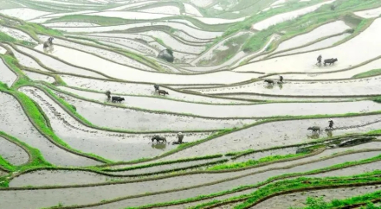

**节气养生：**

到了芒种，因为昼长夜短，要晚睡早起，注意保证充足的睡眠，因此中午小憩一会儿缓解疲劳是很有必要的。同时，也要注意根据天气变化注意增减衣物。俗话说：“未食端午粽，破裘不可送。”芒种时节，气温还会有变冷的时候，因此还要注意保暖，以免受凉。芒种期间，天气炎热，降雨量多，高温潮湿。为了修养身心，人们的饮食宜以清淡为主。在芒种节气里要注意增强体质，避免季节性疾病和传染病的发生，如中暑、腮腺炎、水痘等。芒种的养生重点要在精神调养上，应该使自己的精神保持轻松、愉快的状态，不要恼怒忧郁，气机得以宣畅、通泄。

**习俗：**

1. 祭祀相关

①送花神

农历二月二花朝节上迎花神。芒种已近五月间，百花开始凋残、零落，民间多在芒种日举行祭祀花神仪式，饯送花神归位，同时表达对花神的感激之情，盼望来年再次相会。此俗今已不存，但从著名小说家曹雪芹的《红楼梦》第二十七回中可窥见一斑：“（大观园中）那些女孩子们，或用花瓣柳枝编成轿马的，或用绫锦纱罗叠成千旄旌幢的，都用彩线系了。每一棵树上，每一枝花上，都系了这些物事。满园里绣带飘飘……”“千旄旌幢”中“千”即盾牌；旄，旌，幢，都是古代的旗子，旄是旗杆顶端缀有牦牛尾的旗，旌与旄相似，但不同之处在于它由五彩折羽装饰，幢的形状为伞状。由此可见大户人家芒种节为花神饯行的热闹场面。

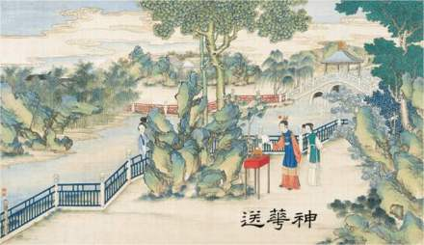

②安苗（118.757995,30.945667）

安苗是皖南的农事习俗活动，始于明初。每到芒种时节，种完水稻，为祈求秋天有个好收成，各地都要举行安苗祭祀活动。家家户户用新麦面蒸发包，把面捏成五谷六畜、瓜果蔬菜等形状，然后用蔬菜汁染上颜色，作为祭祀供品，祈求五谷丰登、村民平安。

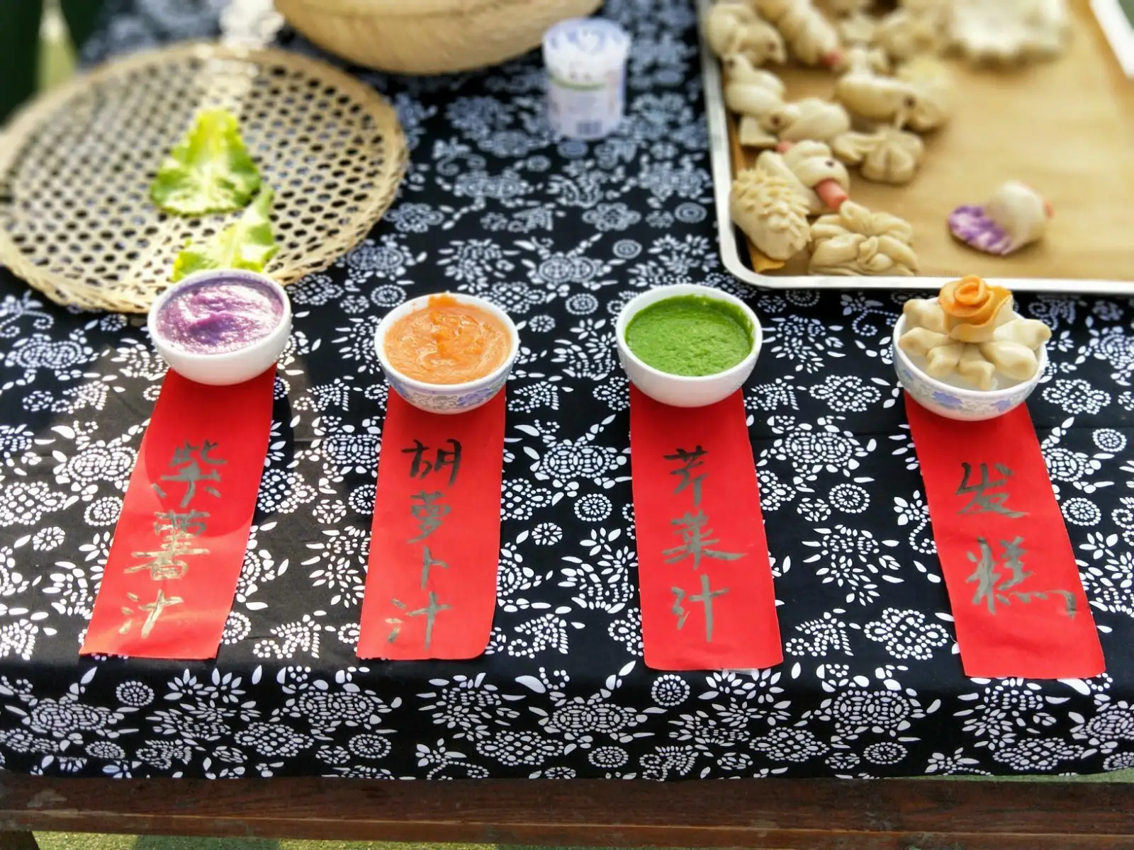

1. 食物相关

①煮梅（118.767413,32.041544）

在南方，每年五、六月是梅子成熟的季节，三国时有“青梅煮酒论英雄”的典故。青梅含有多种天然优质有机酸和丰富的矿物质，具有净血、整肠、降血脂、消除疲劳、美容、调节酸碱平衡，增强人体免疫力等独特营养保健功能。但是，新鲜梅子大多味道酸涩，难以直接入口，需加工后方可食用，这种加工过程便是煮梅。

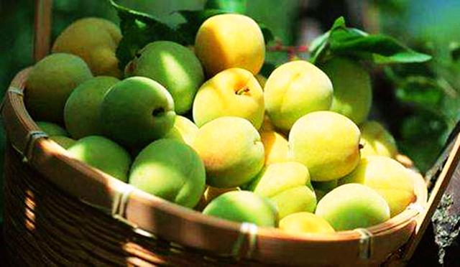

②吃君踏菜（121.54754,29.81614）

在宁波地区，芒种时节还有吃君踏菜的习俗。君踏菜是南方地区芒种节气前后的一种季节性蔬菜。当地人认为君踏菜具有清热解毒的功效，夏季吃君踏菜后不会出痱子。

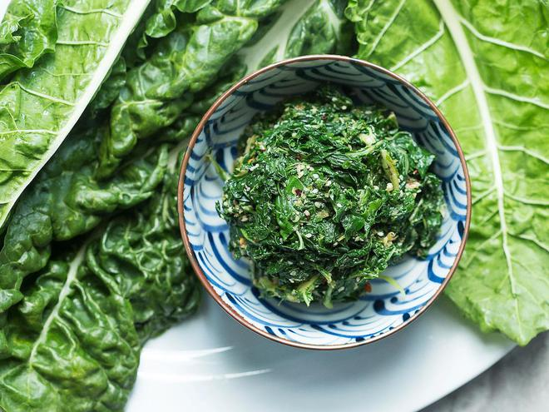

③晒虾皮（120.699366，27.994267）

在这时候，沿海一带的渔民即忙于晒毛虾。因到了芒种季节，毛虾正值产卵期，体质正肥，肉质正实，营养价值更好。人们将芒种期间晒成的虾皮称之“芒种皮”。

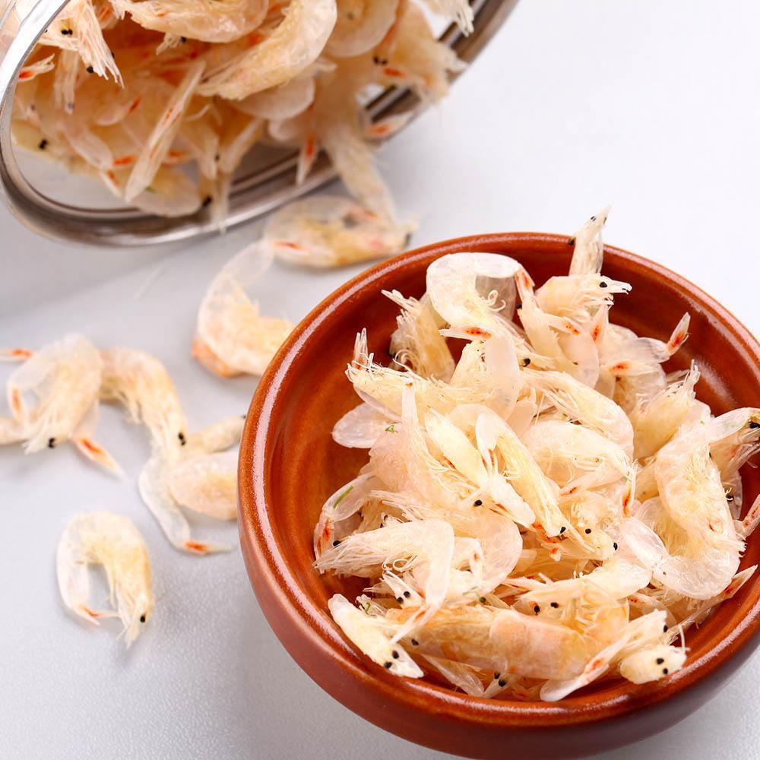

1. 玩乐相关

①打泥巴仗（106.707410，26.598194）

贵州东南部一带的侗族青年男女，每年芒种前后都要举办打泥巴仗节。当天，新婚夫妇由要好的男女青年陪同，集体插秧，边插秧边打闹，互扔泥巴。活动结束，检查战果，身上泥巴最多的，就是最受欢迎的人。

